|  |  |
| --- | --- |
| **SỞ GIÁO DỤC VÀ ĐÀO TẠO**  **LẠNG SƠN**  **ĐỀ THI CHÍNH THỨC** | **KỲ THI TUYỂN SINH LỚP 10 THPT**  **Năm học: 2020 – 2021**  **Môn thi : TOÁN**  *Thời gian: 120 phút (không kể thời gian phát đề*) |

**Bài 1.** **(3,0 điểm)**

1. Tính giá trị của biểu thức  
     
2. Cho biểu thức  với x>0; 

**Bài 2.** **(1,5 điểm)**

**a)**  Giải hệ phương trình 

b) Tìm tọa độ giao điểm của đồ thị hai hàm số  và 

**Bài 3. (1,5 điểm)**

**a)** Một mảnh vườn hình chữ nhật có chu vi là  và diện tích là . Tính chiều dài và chiều rộng của mảnh vườn đó.

b) Tìm tham số m để phương trình có hai nghiệm phân biệt thỏa mãn 

**Bài 4. (3,5 điểm)**

Cho nửa đường tròn  đường kính . Trên nửa đường tròn  lấy điểm  sao cho . Trên đoạn  lấy điểm  sao cho  nằm giữa  và . Đường thẳng đi qua vuông góc với  cắt tia  tại , cắt  tại .

a)Chứng minh tứ giác  nội tiếp trong một đường tròn.

b)Tiếp tuyến của nửa đường tròn  tại  cắt đường thẳng  tại . Chứng minh cân.

c)Gọi  là giao điểm của  với nửa đường tròn . Chứng minh  là tiếp tuyến của nửa đường tròn .

**Bài 5. (0,5 điểm)**

Cho các số thực a, b,c không âm thỏa mãn . Tìm giá trị nhỏ nhất của biểu thức



**HƯỚNG DẪN GIẢI**

**Bài 1.** **(3,0 điểm)**

a) Tính giá trị của biểu thức  
  

b) Cho biểu thức  với x>0; 

**Lời giải**

**a)** =5-3=2





b)

 với x>0; 



Thay x = 4 (thỏa mãn ĐKXĐ) vào biểu thức P ta có



Vậy giá trị của biểu thức P = 3 khi x = 4.

**Bài 2.** **(1,5 điểm)**

**a)**  Giải hệ phương trình 

b) Tìm tọa độ giao điểm của đồ thị hai hàm số  và y = x - 2

**Lời giải**

a)



Vậy nghiệm của hệ phương trình (x,y) = (2; -5)

b) Số giao điểm của (P) và (d) là số nghiệm của phương trình hoành độ giao điểm sau:

-x2 = x-2

⇔ x2 + x – 2 = 0

⇔ x2 + 2x - x – 2 = 0

⇔ x2 + 2x - x – 2 = 0

⇔(x +2)(x -1) = 0

⇔ x = -2 hoặc x = 1

Lập luận được tọa độ giao điểm (1;-1) và (-2;-4)

**Bài 3. (1,5 điểm)**

**a)** Một mảnh vườn hình chữ nhật có chu vi là  và diện tích là . Tính chiều dài và chiều rộng của mảnh vườn đó.

b) Tìm tham số m để phương trình có hai nghiệm phân biệt thỏa mãn 

**Lời giải**

a) Gọi chiều dài mảnh vườn hình chữ nhật là 

Nửa chu vi mảnh vườn hình chữ nhật là 

Chiều rộng mảnh vườn hình chữ nhật là 

Vì diện tích mảnh vườn hình chữ nhật là  nên ta có phương trình



Giải được ( thỏa mãn)

* Nếu chiều dài  thì chiều rộng ( loại vì chiều dài > chiều rộng)

* Nếu chiều dài thì chiều rộng (thỏa mãn vì chiều dài > chiều rộng)

Trả lời đúng chiều dài mảnh vườn hình chữ nhật là và chiều rộng mảnh vườn hình chữ nhật là 

b) 



Lập luận được thì phương trình (1) có 2 nghiệm phân biệt

x1;x2 là nghiệm của phương trình (1) nên theo định lý viet, ta có



Theo đề bài



Giải hệ phương trình



Mà 

Nên



**Bài 4. (3,5 điểm)**

Cho nửa đường tròn  đường kính . Trên nửa đường tròn  lấy điểm  sao cho . Trên đoạn  lấy điểm  sao cho  nằm giữa  và . Đường thẳng đi qua vuông góc với  cắt tia  tại , cắt  tại .

a)Chứng minh tứ giác  nội tiếp trong một đường tròn.

b)Tiếp tuyến của nửa đường tròn  tại  cắt đường thẳng  tại . Chứng minh cân.

c)Gọi  là giao điểm của  với nửa đường tròn . Chứng minh  là tiếp tuyến của nửa đường tròn .

**Lời giải**

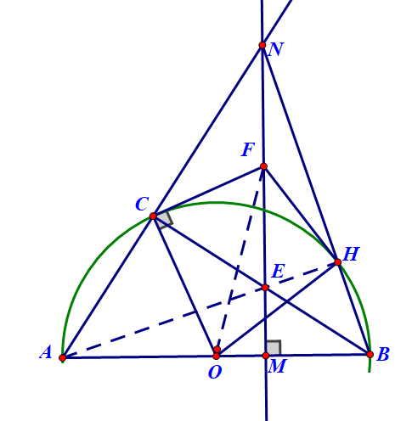

Xét (O) có 

(góc nội tiếp chắn nửa đường tròn)

Hay 

Xét tứ giác  có:

 (cmt)

 (do )

⇒ 

Mà hai góc  đối nhau

Vậytứ giác  nội tiếp trong một đường tròn. ( dấu hiệu nhận biết)

Xét  có  ( cùng bằng nửa số đo cung )

Mà ( do tứ  nội tiếp )

Nên  hay 

Vậy  cân tại  (đpcm)

c) Vì 

⇒  mà  thuộc tia  .  thuộc  nên 

có  ( do )

mà ( do )

mặt khác  ( chứng minh trên)

Nên 

Vậy  cân tại 

⇒ 

Mà  ( do Δ cân tại )

Nên mà  thuộc  ⇒  là trung điểm của 

Xét Δ có ( do và )

có (gt)

Mà  cắt  tại 

⇒  là trực tâm Δ

⇒  (1)

Mà  (góc nội tiếp chắn nửa đường tròn)

⇒  có ⇒ (2)

Từ (1,2) ⇒ thẳng hàng

mà 

Hay 

Xét Δ có

mà  là trung tuyến của Δ ( do  là trung điểm của )



Hay 

Xét Δ và Δ có

chung

( = bán kính của )



( c- c- c)

⇒

Mà (do là tiếp tuyến)

Nên 

⇒mà 

Vậy  là tiếp tuyến của nửa đường tròn .

**Bài 5. (0,5 điểm)** Cho các số thực a, b,c không âm thỏa mãn . Tìm giá trị nhỏ nhất của biểu thức



**Lời giải**

Có 3a2 - 2ab + 3b2 = ( a + b)2 + 2( a – b)2 ≥ ( a + b)2

⇒ ( do a, b không âm ⇒ a + b ≥ 0)

Tương tự 



Nên P ≥ 2 ( a + b + c) (1)

Áp dụng bất đẳng thức Cô si cho hai số không âm a và 1 ta được 

Tương tự 



Nên a + b + c + 3 ≥ 2 ()

Mà 

⇒ a + b + c ≥ 3 (2)

Từ (1, 2) ⇒ P ≥ 6

Dấu bằng xảy ra khi  hay a = b = c = 1 ( thỏa mãn đề bài)

Vậy giá trị nhỏ nhất của biểu thức P là 6 khi a = b = c = 1

**Tài liệu được chia sẻ bởi Website VnTeach.Com**

**https://www.vnteach.com**